CAPSTONE
Evidencias de trabajo Fase 2

Integrantes:
Lukas Omeñaca | Fecha entrega:
Javier Torres | 13/10/2026

Índice

Índice 2
Abstract 3
Avance historias de usuario 3
Listado historias de usuario 3
Evidencias historias de usuario 5
Estado plan de pruebas 15
Pruebas Automatizadas 15
Pruebas Unitarias e integración 35
Avance sistema 38
Cronograma 38
Conclusiones y reflexión 40
Anexos 41

Abstract
Este documento tiene como finalidad el de presentar la documentación referente al desarrollo de un proyecto informático para el área de maquila, cuyo objetivo es el de facilitar la interacción entre empresas clientes y empresas productoras, destacando las actualizaciones periódicas del estado de un pedido y la facilidad para hacer seguimiento de estos.
Para esta fase se presentará evidencias de avance, estado del proyecto en base al cronograma y estado del plan de pruebas.

Avance historias de usuario

Listado historias de usuario
Historias de usuario | Estado | Ajuste | Sprint
HU1.1: Crear cuenta | Finalizado |  | 1
HU2.1: Login | Finalizado |  | 1
HU3.1: Cerrar sesión | Finalizado |  | 1
HU4.1: Recuperar contraseña | Pospuesto |  | 1
HU5.1: Modificación de campo en perfil |  |  | -
HU6.1: Modificación perfil de otro usuario |  |  | -
HU7.1: Historial de pedidos |  |  | -
HU8.1: Crear pedido | Finalizado* | Se agregó una confirmación de precio | 2
HU9.1: Rechazar pedido | Finalizado |  | 3
HU10.1: Aceptar pedido | Finalizado |  | 3
HU11.1: Iniciar pedido | Finalizado |  | 2
HU12.1: Finalizar pedido | Finalizado |  | 3
HU13.1: Barra de búsqueda |  |  | -
HU14.1: Actualizar pedido | Finalizado |  | 3
HU15.1: Actualizar observación | Finalizado |  | 3
HU16.1: Ver pedido | Finalizado |  | 2
HU17.1: Estadística de pedidos |  |  | -
HU18.1: Modificación rango de mermas |  |  | -
HU19.1: Navegación navbar (lista empresas) |  |  | -
HU20.1: Navegación footer |  |  | -

HU8.1: Crear pedido (Finalizado*): ya se encuentra funcional, pero debería sufrir modificaciones el formulario de información requerida

Evidencias historias de usuario

Historias de usuario | Evidencia
HU1.1: Crear cuenta | 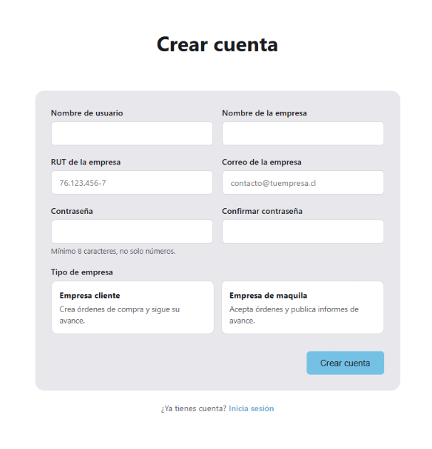
HU2.1: Login | 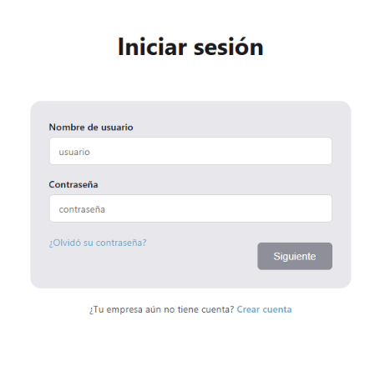
HU3.1: Cerrar sesión | 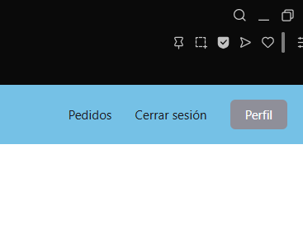
HU4.1: Recuperar contraseña | Aplazada
HU5.1: Modificación de campo en perfil | HU no iniciada
HU6.1: Modificación perfil de otro usuario | HU no iniciada
HU7.1: Historial de pedidos | HU no iniciada
HU8.1: Crear pedido | 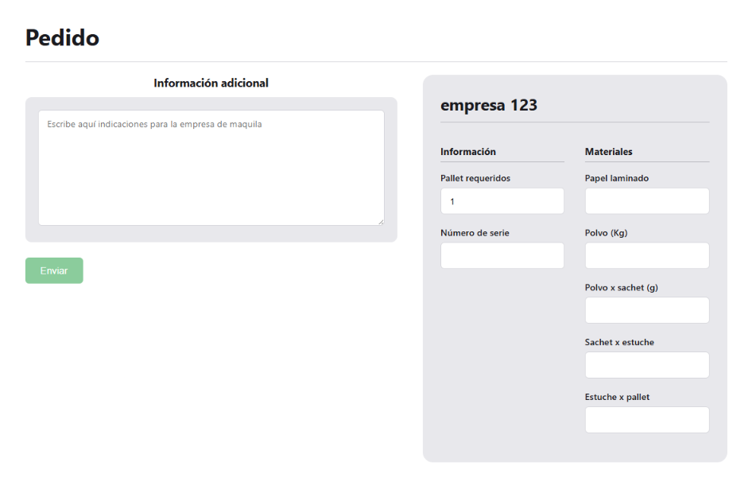  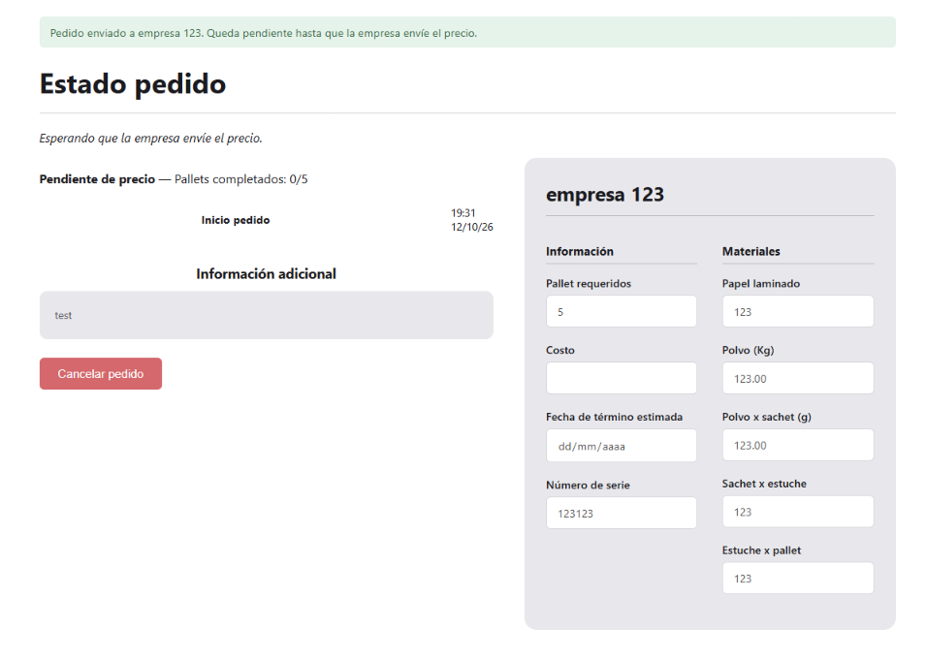  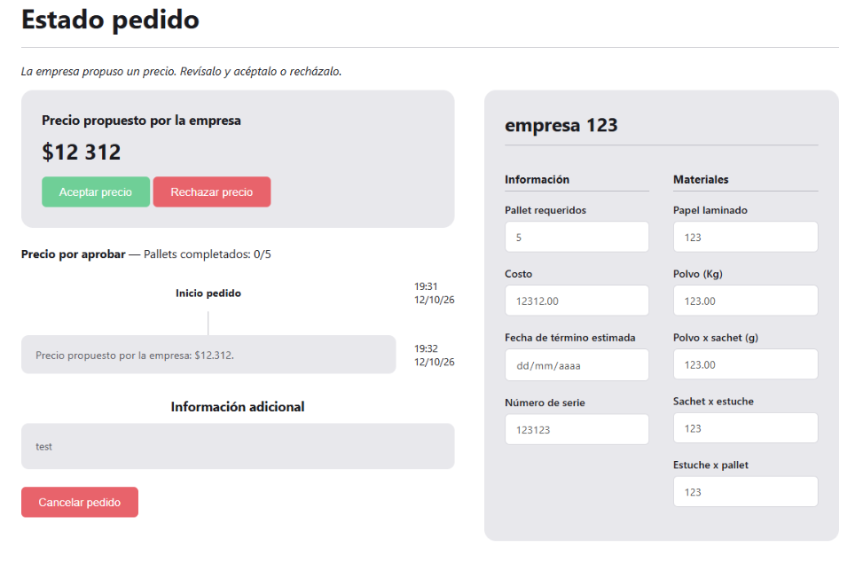
HU9.1: Rechazar pedido | 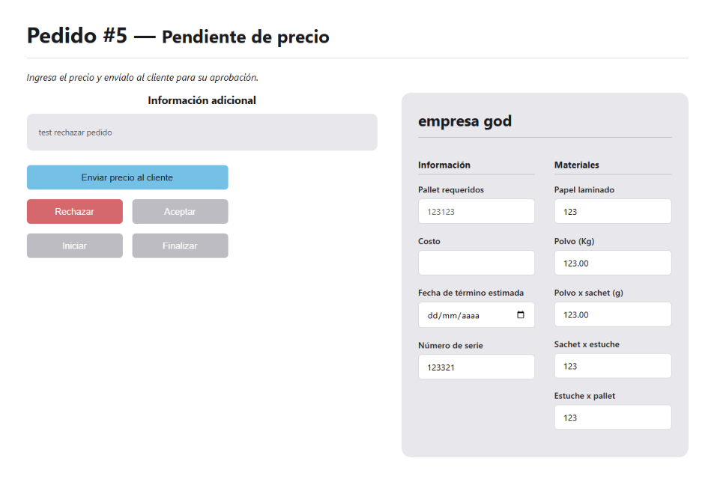  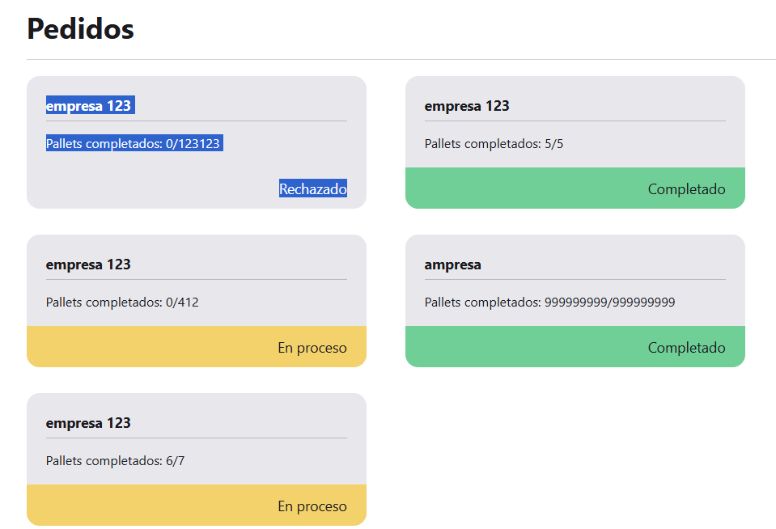
HU10.1: Aceptar pedido | 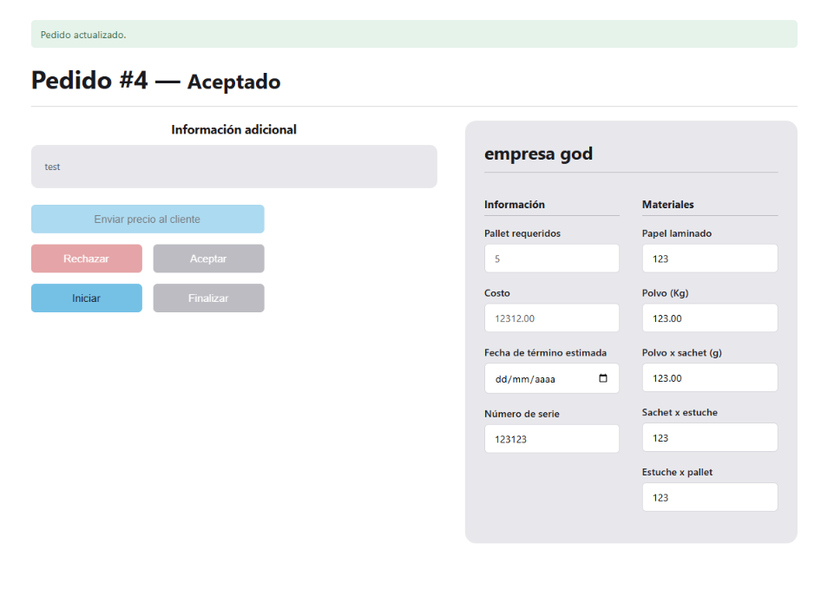
HU11.1: Iniciar pedido | 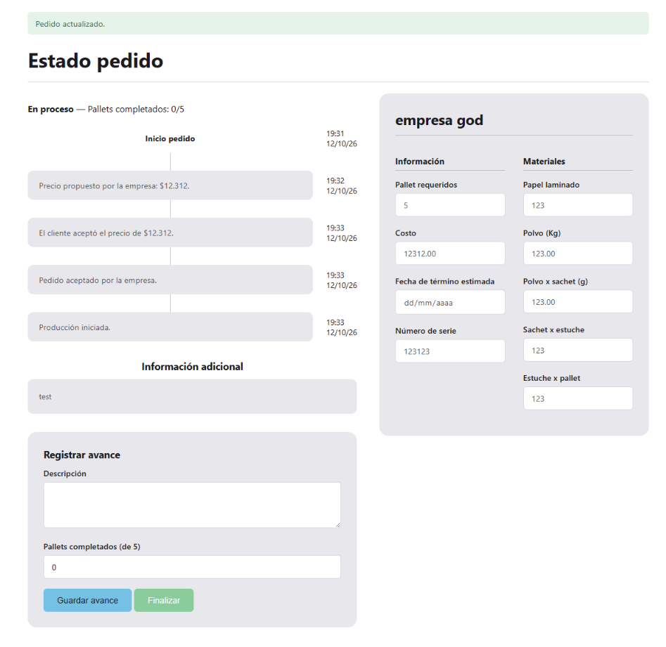
HU12.1: Finalizar pedido | 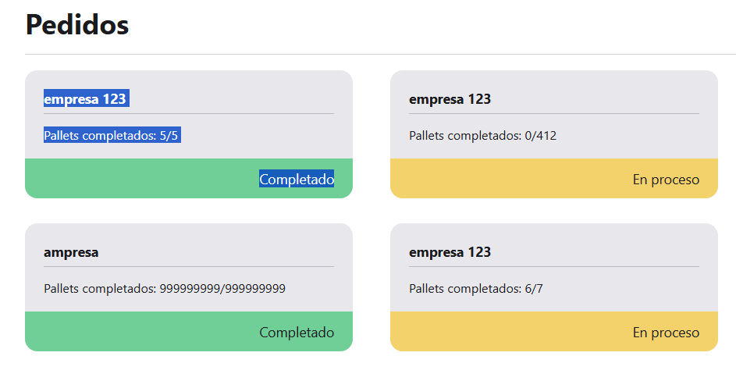
HU13.1: Barra de búsqueda | HU no iniciada
HU14.1: Actualizar pedido | 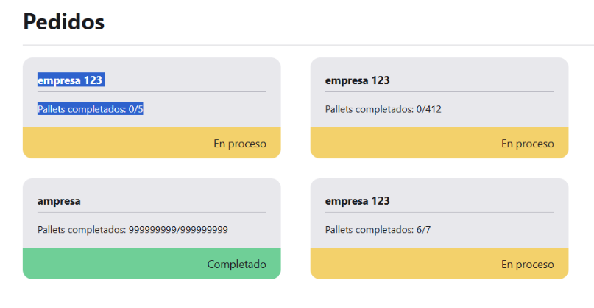  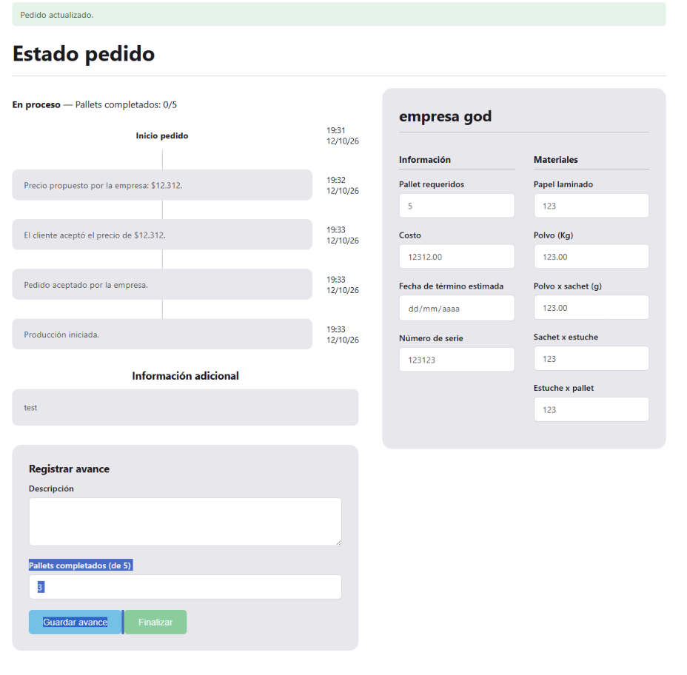  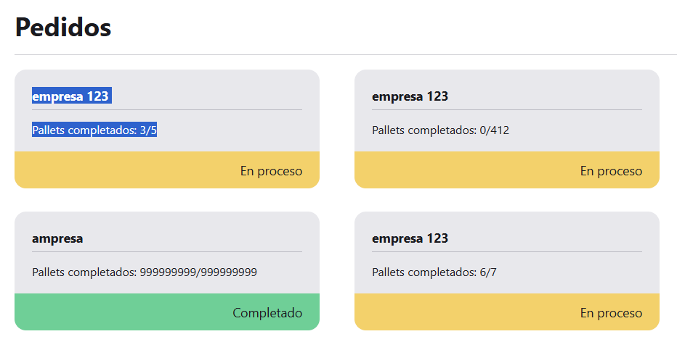
HU15.1: Actualizar observación | 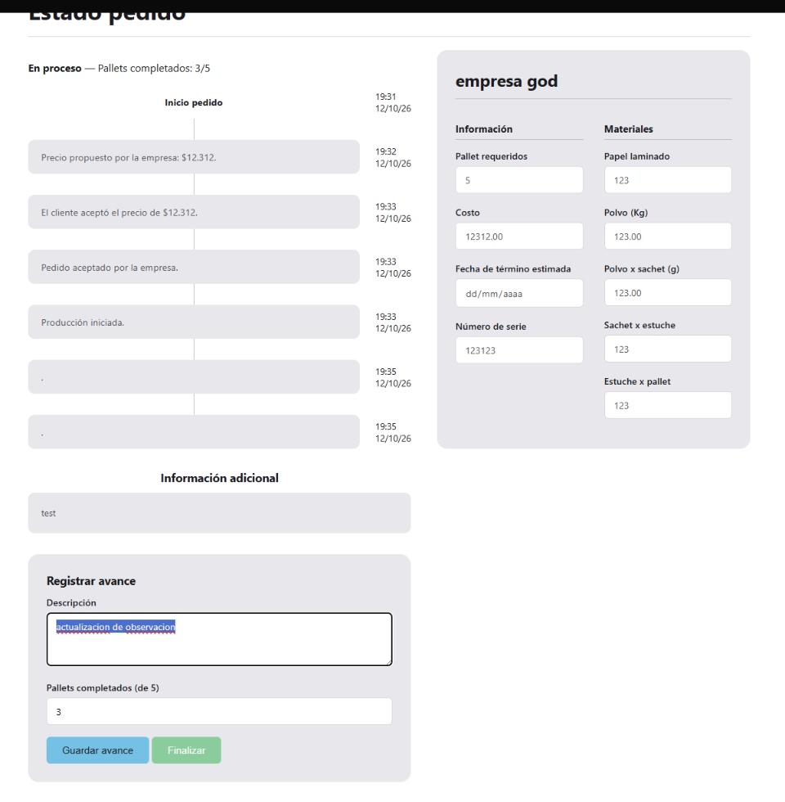  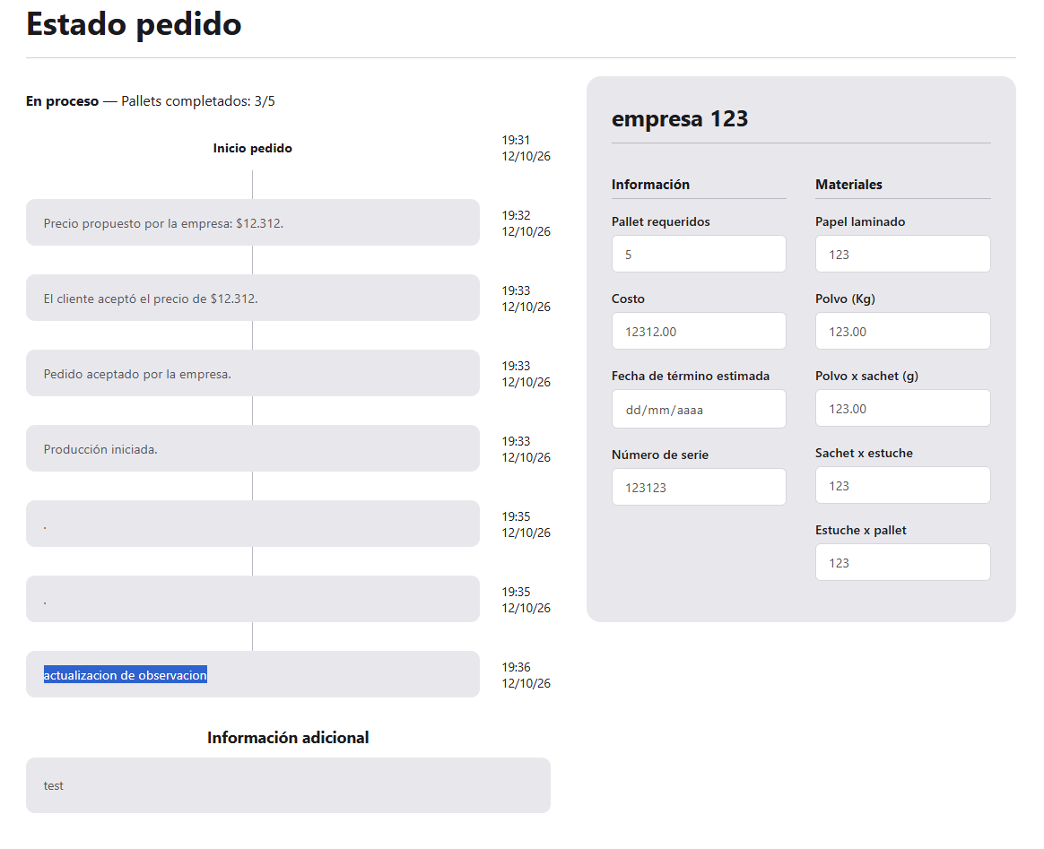
HU16.1: Ver pedido | 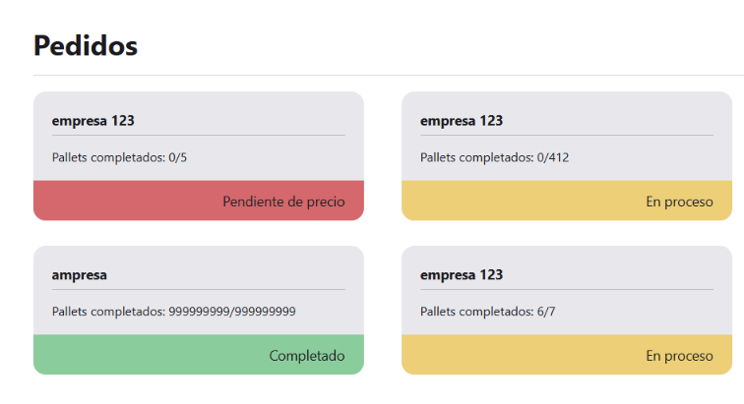
HU17.1: Estadística de pedidos | HU no iniciada
HU18.1: Modificación rango de mermas | HU no iniciada
HU19.1: Navegación navbar (lista empresas) | HU no iniciada
HU20.1: Navegación footer | HU no iniciada

Estado plan de pruebas
A continuación, se mostrarán las pruebas que fueron realizadas y sus resultados, adjuntando el plan de pruebas completo al final del documento.

Pruebas Automatizadas

PRUEBAS: AUTOMATIZADAS
ID. Prueba: P_AUT_001 | Id. Historia de usuario: HU_1.1 |  | Id. Requerimiento: RF_03
Descripción prueba:
Como usuario fuera del sistema quiero crear una cuenta empresa maquila con datos correctos, esto para probar la creación de cuenta
Pasos y datos:
- Dado que: Estoy en la página de inicio y no estoy registrado
- Cuando: Presiono en “crear cuenta”
- Y: Ingreso nombre de usuario (Ej: Usuario123)
- Y: Ingreso nombre de empresa (Ej: Empresa X)
- Y: Ingreso contraseña: (Ej: Empresa123)
- Y: Ingreso confirmar contraseña: (Ej: Empresa123)
- Y: Ingreso rut de empresa (Ej: 12345678K)
- Y: Ingreso correo electrónico (Ej: empresa@gmail.com)
- Y: Seleccione tipo de empresa (Ej: empresa maquila)
- Y: Presione “Crear cuenta”
- y: Soy redirigido a la vista de ingresar código de verificación
- Y: Ingreso el codigo recibido al correo (Ej: 719248)

Resultado Esperado:
Soy redirigido a ”iniciar sesión” con un mensaje de “Cuenta creada exitosamente”

RESULTADOS
Resultado Obtenido: Se creó correctamente la cuenta

Observaciones: Esta prueba no se puede automatizar debido a que el código de verificación es aleatorio y necesita validación de administrador

Fecha ejecución:  28/09/2026 |  | Estado:  aprobado

PRUEBAS: AUTOMATIZADAS
ID. Prueba: P_AUT_002 | Id. Historia de usuario: HU_1.2 |  | Id. Requerimiento: RF_03
Descripción prueba:
Como usuario fuera del sistema quiero crear una cuenta ingresando en el formulario un nombre de usuario invalido, esto para probar el límite de caracteres que permite el formulario en ese campo
Pasos y datos:
- Dado que: Estoy en la página de inicio y no estoy registrado
- Cuando: Presiono en “crear cuenta”
- Y: Ingreso nombre de usuario (Ej: Usuario123123123123123123123123)
- Y: Ingreso nombre de empresa (Ej: Empresa123)

Resultado Esperado:
El sistema, al momento de detectar que se supero el limite de caracteres, muestra un mensaje en el campo de nombre de usuario de “Límite de caracteres alcanzado”
RESULTADOS
Resultado Obtenido:
La cuenta se crea a pesar del exceso de caracteres

Observaciones: No hay un límite de caracteres para los campos del formulario de crear cuenta

Fecha ejecución:  28/09/2026 |  | Estado:  Rechazado

PRUEBAS: AUTOMATIZADAS
ID. Prueba: P_AUT_003 | Id. Historia de usuario: HU_1.3 |  | Id. Requerimiento: RF_03
Descripción prueba:
Como usuario fuera del sistema quiero crear una cuenta ingresando en el formulario un nombre de empresa invalido, esto para probar el límite de caracteres que permite el formulario en ese campo
Pasos y datos:
- Dado que: Estoy en la página de inicio y no estoy registrado
- Cuando: Presiono en “crear cuenta”
- Y: Ingreso nombre de usuario (Ej: Usuario123)
- Y: Ingreso nombre de empresa (Ej: Empresa123123123123123123123123)

Resultado Esperado:
El sistema, al momento de detectar que se supero el limite de caracteres, muestra un mensaje en el campo de nombre de empresa de “Límite de caracteres alcanzado”
RESULTADOS
Resultado Obtenido: La cuenta se crea a pesar del exceso de caracteres

Observaciones: No hay un límite de caracteres para los campos del formulario de crear cuenta

Fecha ejecución:  28/09/2026 |  | Estado:  rechazado

PRUEBAS: AUTOMATIZADAS
ID. Prueba: P_AUT_004 | Id. Historia de usuario: HU_1.4 |  | Id. Requerimiento: RF_03
Descripción prueba:
Como usuario fuera del sistema quiero crear una cuenta ingresando en el formulario una contraseña inválida, esto para probar el formato permitido en el formulario para ese campo
Pasos y datos:
- Dado que: Estoy en la página de inicio y no estoy registrado
- Cuando: Presiono en “crear cuenta”
- Y: Ingreso nombre de usuario (Ej: Usuario123)
- Y: Ingreso nombre de empresa (Ej: Empresa X)
- Y: Ingreso contraseña: (Ej: Empresa X)
- Y: Ingreso confirmar contraseña: (Ej: Empresa X)
- Y: Ingreso rut de empresa (Ej: 12345678K)
- Y: Ingreso correo electrónico (Ej: empresa@gmail.com)
- Y: Seleccione tipo de empresa (Ej: empresa maquila)
- Y: Presione “Crear cuenta”

Resultado Esperado:
El sistema muestra un mensaje en el campo de contraseña de “Contraseña es similar al correo”
RESULTADOS
Resultado Obtenido: El sistema muestra un mensaje en el campo de contraseña de “Contraseña es similar al correo”

Observaciones:

Fecha ejecución:  28/09/2026 |  | Estado:  aprobado

PRUEBAS: AUTOMATIZADAS
ID. Prueba: P_AUT_005 | Id. Historia de usuario: HU_1.5 |  | Id. Requerimiento: RF_03
Descripción prueba:
Como usuario fuera del sistema quiero crear una cuenta ingresando en el formulario una confirmación de contraseña incorrecta, esto para probar la verificación de contraseña en el formulario
Pasos y datos:
- Dado que: Estoy en la página de inicio y no estoy registrado
- Cuando: Presiono en “crear cuenta”
- Y: Ingreso nombre de usuario (Ej: Usuario123)
- Y: Ingreso nombre de empresa (Ej: Empresa X)
- Y: Ingreso contraseña: (Ej: Empresa123)
- Y: Ingreso confirmar contraseña: (Ej: Empresa456)
- Y: Ingreso rut de empresa (Ej: 12345678K)
- Y: Ingreso correo electrónico (Ej: empresa@gmail.com)
- Y: Seleccione tipo de empresa (Ej: empresa maquila)
- Y: Presione “Crear cuenta”

Resultado Esperado:
El sistema muestra un mensaje en el campo de confirmar contraseña de “Contraseña no coincide”
RESULTADOS
Resultado Obtenido: El sistema muestra un mensaje en el campo de confirmar contraseña de “Contraseña no coincide”

Observaciones:

Fecha ejecución:  28/09/2026 |  | Estado:  aprobado

PRUEBAS: AUTOMATIZADAS
ID. Prueba: P_AUT_006 | Id. Historia de usuario: HU_1.6 |  | Id. Requerimiento: RF_03
Descripción prueba:
Como usuario fuera del sistema quiero crear una cuenta ingresando en el formulario un correo inválido, esto para probar el formato permitido en el formulario para ese campo
Pasos y datos:
- Dado que: Estoy en la página de inicio y no estoy registrado
- Cuando: Presiono en “crear cuenta”
- Y: Ingreso nombre de usuario (Ej: Usuario123)
- Y: Ingreso nombre de empresa (Ej: Empresa X)
- Y: Ingreso contraseña: (Ej: Empresa123)
- Y: Ingreso confirmar contraseña: (Ej: Empresa123)
- Y: Ingreso rut de empresa (Ej: 12345678K)
- Y: Ingreso correo electrónico (Ej: empresagmail.com)
- Y: Seleccione tipo de empresa (Ej: empresa maquila)
- Y: Presione “Crear cuenta”

Resultado Esperado:
El sistema muestra un mensaje en el campo de correo de “Formato de correo invalido”
RESULTADOS
Resultado Obtenido: El sistema muestra un mensaje en el campo de correo de “Formato de correo invalido”

Observaciones:

Fecha ejecución:  28/09/2026 |  | Estado:  aprobado

PRUEBAS: AUTOMATIZADAS
ID. Prueba: P_AUT_007 | Id. Historia de usuario: HU_1.7 |  | Id. Requerimiento: RF_03
Descripción prueba:
Como usuario fuera del sistema quiero crear una cuenta ingresando en el formulario un rut inválido, esto para probar el formato permitido en el formulario para ese campo
Pasos y datos:
- Dado que: Estoy en la página de inicio y no estoy registrado
- Cuando: Presiono en “crear cuenta”
- Y: Ingreso nombre de usuario (Ej: Usuario123)
- Y: Ingreso nombre de empresa (Ej: Empresa X)
- Y: Ingreso contraseña: (Ej: Empresa123)
- Y: Ingreso confirmar contraseña: (Ej: Empresa123)
- Y: Ingreso rut de empresa (Ej: 12.345.678-K)
- Y: Ingreso correo electrónico (Ej: empresa@gmail.com)
- Y: Seleccione tipo de empresa (Ej: empresa maquila)
- Y: Presione “Crear cuenta”

Resultado Esperado:
El sistema muestra un mensaje en el campo de rut de “rut invalido”
RESULTADOS
Resultado Obtenido: El sistema muestra un mensaje en el campo de rut de “rut invalido”

Observaciones: Actualmente solo se valida que el dígito verificador sea correcto, pero no se valida que el rut pertenezca a una empresa

Fecha ejecución:  28/09/2026 |  | Estado:  aprobado

PRUEBAS: AUTOMATIZADAS
ID. Prueba: P_AUT_008 | Id. Historia de usuario: HU_1.8 |  | Id. Requerimiento: RF_03
Descripción prueba:
Como usuario fuera del sistema quiero crear una cuenta ingresando en el formulario un nombre de usuario ya existente en el sistema, esto para probar la validación de cuenta
Pasos y datos:
- Dado que: Estoy en la página de inicio y no estoy registrado
- Cuando: Presiono en “crear cuenta”
- Y: Ingreso nombre de usuario (Ej: Usuario123)
- Y: Ingreso nombre de empresa (Ej: Empresa X)
- Y: Ingreso contraseña: (Ej: Empresa123)
- Y: Ingreso confirmar contraseña: (Ej: Empresa123)
- Y: Ingreso rut de empresa (Ej: 12345678K)
- Y: Ingreso correo electrónico (Ej: empresa@gmail.com)
- Y: Seleccione tipo de empresa (Ej: empresa maquila)
- Y: Presione “Crear cuenta”

Resultado Esperado:
El sistema muestra un mensaje en el campo de nombre de usuario de “Usuario ya registrado”
RESULTADOS
Resultado Obtenido: El sistema muestra un mensaje en el campo de nombre de usuario de “Usuario ya registrado”

Observaciones:

Fecha ejecución:  28/09/2026 |  | Estado:  aprobado

PRUEBAS: AUTOMATIZADAS
ID. Prueba: P_AUT_009 | Id. Historia de usuario: HU_1.9 |  | Id. Requerimiento: RF_03
Descripción prueba:
Como usuario fuera del sistema quiero crear una cuenta ingresando en el formulario un rut ya existente en el sistema, esto para probar la validación de cuenta
Pasos y datos:
- Dado que: Estoy en la página de inicio y no estoy registrado
- Cuando: Presiono en “crear cuenta”
- Y: Ingreso nombre de usuario (Ej: Usuario123)
- Y: Ingreso nombre de empresa (Ej: Empresa X)
- Y: Ingreso contraseña: (Ej: Empresa123)
- Y: Ingreso confirmar contraseña: (Ej: Empresa123)
- Y: Ingreso rut de empresa (Ej: 12345678K)
- Y: Ingreso correo electrónico (Ej: empresa@gmail.com)
- Y: Seleccione tipo de empresa (Ej: empresa maquila)
- Y: Presione “Crear cuenta”

Resultado Esperado:
El sistema muestra un mensaje en el campo de rut de “rut ya registrado”
RESULTADOS
Resultado Obtenido: El sistema muestra un mensaje en el campo de rut de “rut ya registrado”

Observaciones:

Fecha ejecución:  28/09/2026 |  | Estado:  aprobado

PRUEBAS: AUTOMATIZADAS
ID. Prueba: P_AUT_010 | Id. Historia de usuario: HU_1.10 |  | Id. Requerimiento: RF_03
Descripción prueba:
Como usuario fuera del sistema quiero crear una cuenta ingresando en el formulario un correo ya existente en el sistema, esto para probar la validación de cuenta
Pasos y datos:
- Dado que: Estoy en la página de inicio y no estoy registrado
- Cuando: Presiono en “crear cuenta”
- Y: Ingreso nombre de usuario (Ej: Usuario123)
- Y: Ingreso nombre de empresa (Ej: Empresa X)
- Y: Ingreso contraseña: (Ej: Empresa123)
- Y: Ingreso confirmar contraseña: (Ej: Empresa123)
- Y: Ingreso rut de empresa (Ej: 12345678K)
- Y: Ingreso correo electrónico (Ej: empresa@gmail.com)
- Y: Seleccione tipo de empresa (Ej: empresa maquila)
- Y: Presione “Crear cuenta”

Resultado Esperado:
El sistema muestra un mensaje en el campo de correo de “correo ya registrado”
RESULTADOS
Resultado Obtenido: El sistema muestra un mensaje en el campo de correo de “correo ya registrado”

Observaciones:

Fecha ejecución:  28/09/2026 |  | Estado:  Aprobado

PRUEBAS: AUTOMATIZADAS
ID. Prueba: P_AUT_011 | Id. Historia de usuario: HU_1.11 |  | Id. Requerimiento: RF_03
Descripción prueba:
Como usuario fuera del sistema quiero crear una cuenta dejando un campo vacío al enviar el formulario, esto para probar la validación de datos necesarios para crear cuenta
Pasos y datos:
- Dado que: Estoy en la página de inicio y no estoy registrado
- Cuando: Presiono en “crear cuenta”
- Y: Ingreso nombre de usuario (Ej: Usuario123)
- Y: Ingreso nombre de empresa (Ej: Empresa X)
- Y: Ingreso contraseña: (Ej: Empresa123)
- Y: Ingreso confirmar contraseña: (Ej: Empresa123)
- Y: Ingreso rut de empresa (Ej: )
- Y: Ingreso correo electrónico (Ej: empresa@gmail.com)
- Y: Seleccione tipo de empresa (Ej: empresa maquila)
- Y: Presione “Crear cuenta”

Resultado Esperado:
Entonces: El sistema muestra un mensaje en el campo vacío de “campo sin completar”
RESULTADOS
Resultado Obtenido: Entonces: El sistema muestra un mensaje en el campo vacío de “campo sin completar”

Observaciones:

Fecha ejecución:  28/09/2026 |  | Estado:  Aprobado

PRUEBAS: AUTOMATIZADAS
ID. Prueba: P_AUT_012 | Id. Historia de usuario: HU_1.12 |  | Id. Requerimiento: RF_03
Descripción prueba:
Como usuario fuera del sistema quiero crear una cuenta ingresando en la vista de ingresar codigo de verificacion un código incorrecto, esto para probar la validación de correo
Pasos y datos:
- Dado que: Estoy en la página de inicio y no estoy registrado
- Cuando: Presiono en “crear cuenta”
- Y: Ingreso nombre de usuario (Ej: Usuario12345)
- Y: Ingreso nombre de empresa (Ej: Empresa Y)
- Y: Ingreso contraseña: (Ej: contrasena123)
- Y: Ingreso confirmar contraseña: (Ej: contrasena123)
- Y: Ingreso rut de empresa (Ej: 123456785)
- Y: Ingreso correo electrónico (Ej: empresa@gmail.com)
- Y: Seleccione tipo de empresa (Ej: empresa maquila)
- Y: Presione “Crear cuenta”
- y: Soy redirigido a la vista de ingresar código de verificación
- Y: Ingreso el codigo recibido al correo (Ej: 111111)

Resultado Esperado:
El sistema muestra un mensaje en el campo de ingresar codigo de “código incorrecto”
RESULTADOS
Resultado Obtenido: El sistema muestra un mensaje en el campo de ingresar codigo de “código incorrecto”

Observaciones:

Fecha ejecución:  28/09/2026 |  | Estado:  Aprobado

PRUEBAS: AUTOMATIZADAS
ID. Prueba: P_AUT_013 | Id. Historia de usuario: HU_1.13 |  | Id. Requerimiento: RF_03
Descripción prueba:
Como usuario fuera del sistema quiero crear una cuenta sin seleccionar un tipo de empresa, esto para probar la validación del formulario
Pasos y datos:
- Dado que: Estoy en la página de inicio y no estoy registrado
- Cuando: Presiono en “crear cuenta”
- Y: Ingreso nombre de usuario (Ej: Usuario123)
- Y: Ingreso nombre de empresa (Ej: Empresa X)
- Y: Ingreso contraseña: (Ej: Empresa123)
- Y: Ingreso confirmar contraseña: (Ej: Empresa123)
- Y: Ingreso rut de empresa (Ej: 12345678K)
- Y: Ingreso correo electrónico (Ej: empresa@gmail.com)
- Y: Seleccione tipo de empresa (Ej: )
- Y: Presione “Crear cuenta”

Resultado Esperado:
El sistema muestra un mensaje en el campo de tipo de empresa de “seleccione tipo de empresa”
RESULTADOS
Resultado Obtenido: El sistema muestra un mensaje en el campo de tipo de empresa de “seleccione tipo de empresa”

Observaciones:

Fecha ejecución:  28/09/2026 |  | Estado:  Aprobado

PRUEBAS: AUTOMATIZADAS
ID. Prueba: P_AUT_014 | Id. Historia de usuario: HU_1.14 |  | Id. Requerimiento: RF_03
Descripción prueba:
Como usuario fuera del sistema quiero crear una cuenta empresa cliente con datos correctos, esto para probar la creación de cuenta
Pasos y datos:
- Dado que: Estoy en la página de inicio y no estoy registrado
- Cuando: Presiono en “crear cuenta”
- Y: Ingreso nombre de usuario (Ej: Usuario12345)
- Y: Ingreso nombre de empresa (Ej: Empresa Z)
- Y: Ingreso contraseña: (Ej: contrasena123)
- Y: Ingreso confirmar contraseña: (Ej: contrasena123)
- Y: Ingreso rut de empresa (Ej: 123453786)
- Y: Ingreso correo electrónico (Ej: empresa@gmail.com)
- Y: Seleccione tipo de empresa (Ej: empresa cliente)
- Y: Presione “Crear cuenta”
- y: Soy redirigido a la vista de ingresar código de verificación
- Y: Ingreso el codigo recibido al correo (Ej: 719248)

Resultado Esperado:
Soy redirigido a ”iniciar sesión” con un mensaje de “Cuenta creada exitosamente”
RESULTADOS
Resultado Obtenido: El usuario accede a la página

Observaciones: Esta prueba no se puede automatizar debido a que el código de verificación es aleatorio y se necesita autorización del administrador

Fecha ejecución:  28/09/2026 |  | Estado:  Aprobado

PRUEBAS: AUTOMATIZADAS
ID. Prueba: P_AUT_015 | Id. Historia de usuario: HU_2.1 |  | Id. Requerimiento: RF_04
Descripción prueba:
Como usuario no logueado quiero poder ingresar al sistema con credenciales correctas, para validar el inicio de sesión
Pasos y datos:
- Dado que: Estoy en la página de inicio y no estoy logueado
- Cuando: Presiono “Iniciar sesión” en el navbar
- Y: Soy redirigido a la vista de login
- Y: Ingreso nombre de usuario (Ej: Usuario123)
- Y: Ingreso contraseña (Ej: contrasena123)
- Y: Presiono “iniciar sesión”

Resultado Esperado:
Soy redirigido a la página de inicio como usuario logueado
RESULTADOS
Resultado Obtenido: Soy redirigido a la página de inicio como usuario logueado

Observaciones:

Fecha ejecución:  01/10/2026 |  | Estado:  Aprobado

PRUEBAS: AUTOMATIZADAS
ID. Prueba: P_AUT_016 | Id. Historia de usuario: HU_2.2 |  | Id. Requerimiento: RF_04
Descripción prueba:
Como usuario no logueado quiero intentar acceder al sistema ingresando en el formulario un nombre de usuario incorrecto, para validar el formulario de inicio de sesión
Pasos y datos:
- Dado que: Estoy en la página de inicio y no estoy logueado
- Cuando: Presiono “Iniciar sesión” en el navbar
- Y: Soy redirigido a la vista de login
- Y: Ingreso nombre de usuario (Ej: Usuario723)
- Y: Ingreso contraseña (Ej: contrasena123)
- Y: Presiono “iniciar sesión”

Resultado Esperado:
El sistema muestra un mensaje en el campo de nombre de usuario de “Nombre de usuario incorrecto”
RESULTADOS
Resultado Obtenido: El sistema muestra un mensaje en el campo de nombre de usuario de “Nombre de usuario incorrecto”

Observaciones:

Fecha ejecución:  01/10/2026 |  | Estado:  Aprobado

PRUEBAS: AUTOMATIZADAS
ID. Prueba: P_AUT_017 | Id. Historia de usuario: HU_2.3 |  | Id. Requerimiento: RF_04
Descripción prueba:
Como usuario no logueado quiero intentar acceder al sistema ingresando en el formulario una contraseña incorrecta, para validar el formulario de inicio de sesión
Pasos y datos:
- Dado que: Estoy en la página de inicio y no estoy logueado
- Cuando: Presiono “Iniciar sesión” en el navbar
- Y: Soy redirigido a la vista de login
- Y: Ingreso nombre de usuario (Ej: Usuario123)
- Y: Ingreso contraseña (Ej: Empresa12345)
- Y: Presiono “iniciar sesión”

Resultado Esperado:
El sistema muestra un mensaje en el campo de contraseña de “Contraseña incorrecta”
RESULTADOS
Resultado Obtenido: El sistema muestra un mensaje en el campo de contraseña de “Contraseña incorrecta”

Observaciones:

Fecha ejecución:  01/10/2026 |  | Estado:  Aprobado

PRUEBAS: AUTOMATIZADAS
ID. Prueba: P_AUT_018 | Id. Historia de usuario: HU_2.4 |  | Id. Requerimiento: RF_04
Descripción prueba:
Como usuario no logueado quiero intentar acceder al sistema dejando un campo vacío en el formulario, para validar el formulario de inicio de sesión
Pasos y datos:
- Dado que: Estoy en la página de inicio y no estoy logueado
- Cuando: Presiono “Iniciar sesión” en el navbar
- Y: Soy redirigido a la vista de login
- Y: Ingreso nombre de usuario (Ej: )
- Y: Ingreso contraseña (Ej: Empresa123)
- Y: Presiono “iniciar sesión”

Resultado Esperado:
El sistema muestra un mensaje en el campo de nombre de usuario de “campo sin completar”
RESULTADOS
Resultado Obtenido: El sistema muestra un mensaje en el campo de nombre de usuario de “campo sin completar”

Observaciones:

Fecha ejecución:  01/10/2026 |  | Estado:  Aprobado

PRUEBAS: AUTOMATIZADAS
ID. Prueba: P_AUT_019 | Id. Historia de usuario: HU_3.1 |  | Id. Requerimiento: RF_07
Descripción prueba:
Como usuario logueado quiero cerrar sesión, volviendo a la vista de login
Pasos y datos:
- Dado que: Soy usuario logueado en el sistema
- Cuando: Presiono en “Cerrar sesión” en el navbar
- Y: Se me pregunta en un pop-up de “Está seguro de querer cerrar sesión”
- Y: presiono “Si”

Resultado Esperado:
Se me redirige a página de iniciar sesión
RESULTADOS
Resultado Obtenido: Se me redirige a página de iniciar sesión

Observaciones: Se cierra la sesión correctamente, pero no hay un botón para confirmar que realmente se quiere cerrar la sesión

Fecha ejecución:  01/10/2026 |  | Estado:  Aprobado

PRUEBAS: AUTOMATIZADAS
ID. Prueba: P_AUT_020 | Id. Historia de usuario: HU_3.2 |  | Id. Requerimiento: RF_07
Descripción prueba:
Como usuario logueado quiero cancelar la acción de cerrar sesión, volviendo a la vista principal aún como resultado logueado
Pasos y datos:
- Dado que: Inicie sesión como empresa cliente
- Cuando: Presiono en “Cerrar sesión” en el navbar
- Y: Se me pregunta en un pop-up de “Está seguro de querer cerrar sesión”
- Y: presiono “No”

Resultado Esperado:
Se me redirige a la página principal aun como usuario logueado
RESULTADOS
Resultado Obtenido: Se cierra la sesión del usuario

Observaciones: Se cierra la sesión del usuario, ya que no hay un botón para confirmar que realmente se quiere cerrar la sesión

Fecha ejecución:  01/10/2026 |  | Estado:  Rechazado

Pruebas Unitarias e integración

PRUEBAS: UNITARIAS E INTEGRACIÓN
ID. Prueba: P_UEI_001 |  | Id. Requerimiento: RNF_01
Descripción prueba:
Usuario no logueado intenta ingresar a vista con necesidad de credenciales válidas
Resultado Esperado:
El usuario es redireccionado a la vista de login
RESULTADOS
Resultado Obtenido:
El usuario es redireccionado a la vista de login

Observaciones:

Fecha ejecución:  19/09/26 | Estado:  aprobado

PRUEBAS: UNITARIAS E INTEGRACIÓN
ID. Prueba: P_UEI_002 |  | Id. Requerimiento: RNF_01
Descripción prueba:
Usuario logueado intenta ingresar a vista con necesidad de credenciales válidas
Resultado Esperado:
El usuario es redireccionado a la vista correspondiente
RESULTADOS
Resultado Obtenido:
En todo caso, el usuario es redireccionado a la vista correspondiente

Observaciones:

Fecha ejecución:  19/09/26 | Estado:  aprobado

PRUEBAS: UNITARIAS E INTEGRACIÓN
ID. Prueba: P_UEI_005 |  | Id. Requerimiento: RNF_04
Descripción prueba:
Usuario logueado intenta realizar un pedido y que este se guarde como pedido pendiente
Resultado Esperado:
El sistema realiza el pedido y los guarda en la lista de pedidos
RESULTADOS
Resultado Obtenido:
El sistema realiza correctamente el pedido de prueba, guardando este en la lista de pedidos

Observaciones:

Fecha ejecución:  01/10/26 | Estado:  aprobado

PRUEBAS: UNITARIAS E INTEGRACIÓN
ID. Prueba: P_UEI_007 |  | Id. Requerimiento: RNF_04
Descripción prueba:
Usuario maquila intenta actualizar el estado de un pedido
Resultado Esperado:
El sistema guarda los cambios y los actualiza
RESULTADOS
Resultado Obtenido:
El sistema actualiza correctamente los distintos estados de un pedido

Observaciones:
Fecha ejecución:  01/10/26 | Estado:  aprobado
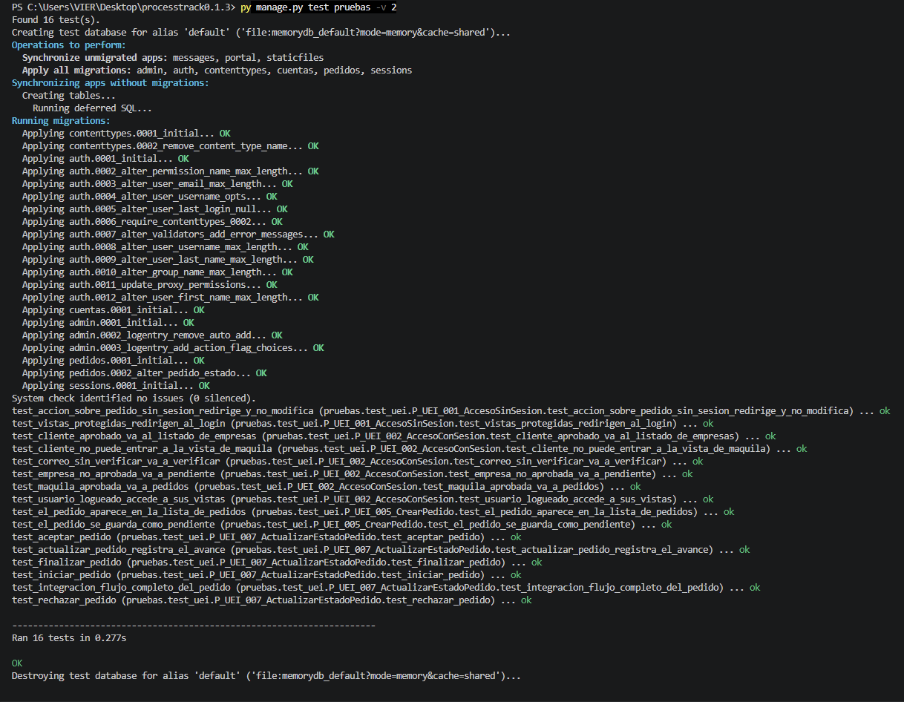

Avance sistema
El avance del sistema será mostrado presencialmente en la evaluación de avance de la semana 10 de desarrollo del proyecto APT.
A modo de documentación se adjunta un video de demostración sobre la funcionalidad de pedido, siendo ésta la principal funcionalidad del sistema, la cual a su vez sufrirá modificaciones durante este sprint.
Demostración funcionalidad pedidos: CrearPedido.mp4

Cronograma
Estado actual (12 de octubre): Desarrollo sprint 3 y presentación de avance.
Pendiente: Desarrollo funcionalidad de recuperación de contraseña y desarrollo de plan de pruebas

Actividad | Fase 1 |  |  |  | Fase 2 |  |  |  |  |  |  |  |  |  |  | Fase 3
Actividad | S 1 | S 2 | S 3 | S 4 | S 5 | S 6 | S 7 | S 8 | S 9 | S 10 | S 11 | S 12 | S 13 | S 14 | S 15 | S 16 | S 17 | S 18
Planificación de proyecto | X | X
Desarrollo de mockups |  | X
Definición de historias de usuario |  | X | X
Presentación avances |  |  |  | X |  |  |  |  |  |  |  |  |  |  | X |  |  | X
Diseño plan de pruebas |  |  |  | X | X
Desarrollo sprint planning 1 |  |  |  |  | X
Desarrollo sprint 1 |  |  |  |  | X | X
Ejecución pruebas sprint 1 |  |  |  |  | X | X
Sprint review y sprint retrospective |  |  |  |  |  | X
Desarrollo sprint planning 2 |  |  |  |  |  |  | X
Desarrollo sprint 2 |  |  |  |  |  |  | X | X
Ejecución pruebas sprint 2 |  |  |  |  |  |  | X | X
Sprint review y sprint retrospective |  |  |  |  |  |  |  | X
Desarrollo sprint planning 3 |  |  |  |  |  |  |  |  | X
Desarrollo sprint 3 |  |  |  |  |  |  |  |  | X | X
Ejecución pruebas sprint 3 |  |  |  |  |  |  |  |  | X | X
Sprint review y sprint retrospective |  |  |  |  |  |  |  |  |  | X
Desarrollo sprint planning 4 |  |  |  |  |  |  |  |  |  |  | X
Desarrollo sprint 4 |  |  |  |  |  |  |  |  |  |  | X | X
Ejecución pruebas sprint 4 |  |  |  |  |  |  |  |  |  |  | X | X
Sprint review y sprint retrospective |  |  |  |  |  |  |  |  |  |  |  | X
Desarrollo sprint planning 5 |  |  |  |  |  |  |  |  |  |  |  |  | X
Desarrollo sprint 5 |  |  |  |  |  |  |  |  |  |  |  |  | X | X
Ejecución pruebas sprint 5 |  |  |  |  |  |  |  |  |  |  |  |  | X | X
Sprint review y sprint retrospective |  |  |  |  |  |  |  |  |  |  |  |  |  | X
Revisiones finales |  |  |  |  |  |  |  |  |  |  |  |  |  |  | X | X | X

Conclusiones y reflexión
Conclusión Lukas Omeñaca | Conclusión Javier Torres
Creo que el sistema satisface correctamente la necesidad planteada inicialmente, pero los datos requeridos para realizar el pedido no parecen ser del todo correctos. | Considero que el único gran obstáculo para este proyecto será la migración del sistema a un servicio de base de datos
Reflexión
Actualmente se deben realizar las pruebas faltantes del sprint 2, realizar los cambios pertinentes para el formulario de pedidos y generar ideas tentativas para la migración del sistema. Pese a esto, el proyecto avanza sin mayores complicaciones.

Anexos
- Avance HUs: Avance HUs.docx
- Plan de pruebas: PlanDePruebas.docx
- Video demostración: CrearPedido.mp4
- Cronograma: Cronograma.docx
- Capturas: Imágenes

